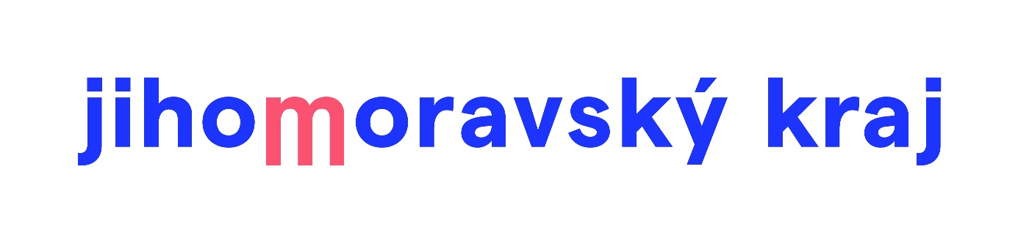
Obec Mašovice, Mašovice 52, 669 02 Znojmo
Název zpracovatele: Obec Mašovice
Program: Podpora provozu venkovských prodejen v Jihomoravském kraji pro rok
2019
Smlouva číslo: JMK058161/19/ORR
Akce: Podpora prodejny Jednoty v Mašovicích
Obec Mašovice, okres Znojmo, obdržela v rámci programu Podpora provozu venkovských prodejen dotaci z Jihomoravského kraje ve výši 25 000 Kč. Celkově jsme poskytli dotaci Jednotě Moravský Krumlov ve výši 50 000 Kč jako jednorázovou podporu provozu prodejny Jednoty v obci Mašovice. Prodejna je dlouhodobě ztrátová. Hrozilo uzavření prodejny a nutnost občanů se zásobovat základními potravinami v 10 km vzdáleném městě.
Cílem akce bylo zlepšení kvality života na venkově.
Došlo ke snížení ztrátovosti prodejny a zachování poskytování služeb zejména pro starší občany v naší obci.
Celkové náklady na akci: 50 000,-- Kč
Poskytnutá dotace: 25 000,-- Kč
Vyčerpaná dotace: 25 000,-- Kč
Děkujeme tímto Jihomoravskému kraji Brno za poskytnutí dotace ve výši 25 000 Kč.

